המרכז הרפואי זיו  ניהול פרויקטים  צפת, 13100  טלפון: 0773631060  Moria.i@ziv.health.gov.il | 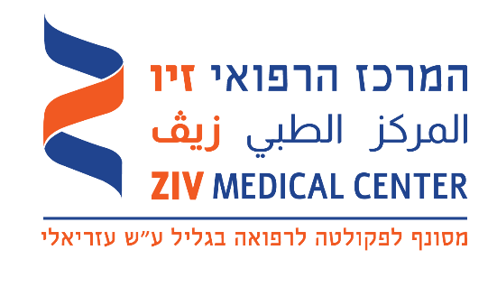 | Ziv Medical Center  project management  Rambam st. Zefat, 13100  Telephone: 972-077-3631060  Moria.i@ziv.health.gov.il

‏ח'/אב/תשפ"ו
‏‏‏22/07/2026

הנדון: פרוטוקול סיכום סיור מציעים שהתקיים בתאריך 22.07.2026
מכרז- להתקנת תשתיות לגז טבעי ולהסבת מערכות בית החולים במרכז הרפואי זיו
מכרז מס ' 6/2026

נוכחים מטעם המרכז הרפואי זיו:
אינג' יצחק אהרונוביץ' –מהנדס ראשי .
אינג' מיסון שחאדה – מהנדסת תשתיות .
מוריה אילוז שחרור –מנהלת פרויקטים .
ליאת עזרא, רכזת וועדת המכרזים.

סיור הקבלנים התחיל בחדר ישיבות- משרדי הנדסה בביה"ח,
צחי ערך סקירה קצרה בכל הנוגע לפרויקט וביצועו, הסבירה כיצד נדרש לבצע את העבודות השונות.
הודגש והוסבר נושא עבודות ערב/לילה.

התבצע סיור באתר הפרויקט, הודגש כי יתכן ונאלץ לעצור עבודה מסוימת במידה ותהווה הפרעה ,יש להיות גמישים ולתמרן בין העבודות.
בוצע הסבר על מסלול שינוע ציוד חומרים מרחבת ההתארגנות לאתר ולהיפך.

הועברו נהלי עבודה ברורים של בית החולים.

הדגשים:

- מקום העבודה הינו של המרכז הרפואי זיו.

- הקבלנים קיבלו הסבר ודגש בנושא הבטיחות והגהות במקום.

- העבודות ייעשו בתיאום מראש, מאחר והמעבר למתחם פתוח ופעיל בכל שעות היום.

- נדרש לאשר מראש חומרים וציוד, כמו כן, קבלני משנה עם הצגת רישיונות רלוונטיים.

- בית החולים הדגיש כי הוא רשאי להפסיק את העבודות בכל רגע נתון.

- אין באמור לעיל, כדי לגרוע מהתנאים ומהדרישות המפורטים במסמכי המכרז הפומבי .
הפצה למשתתפים.

